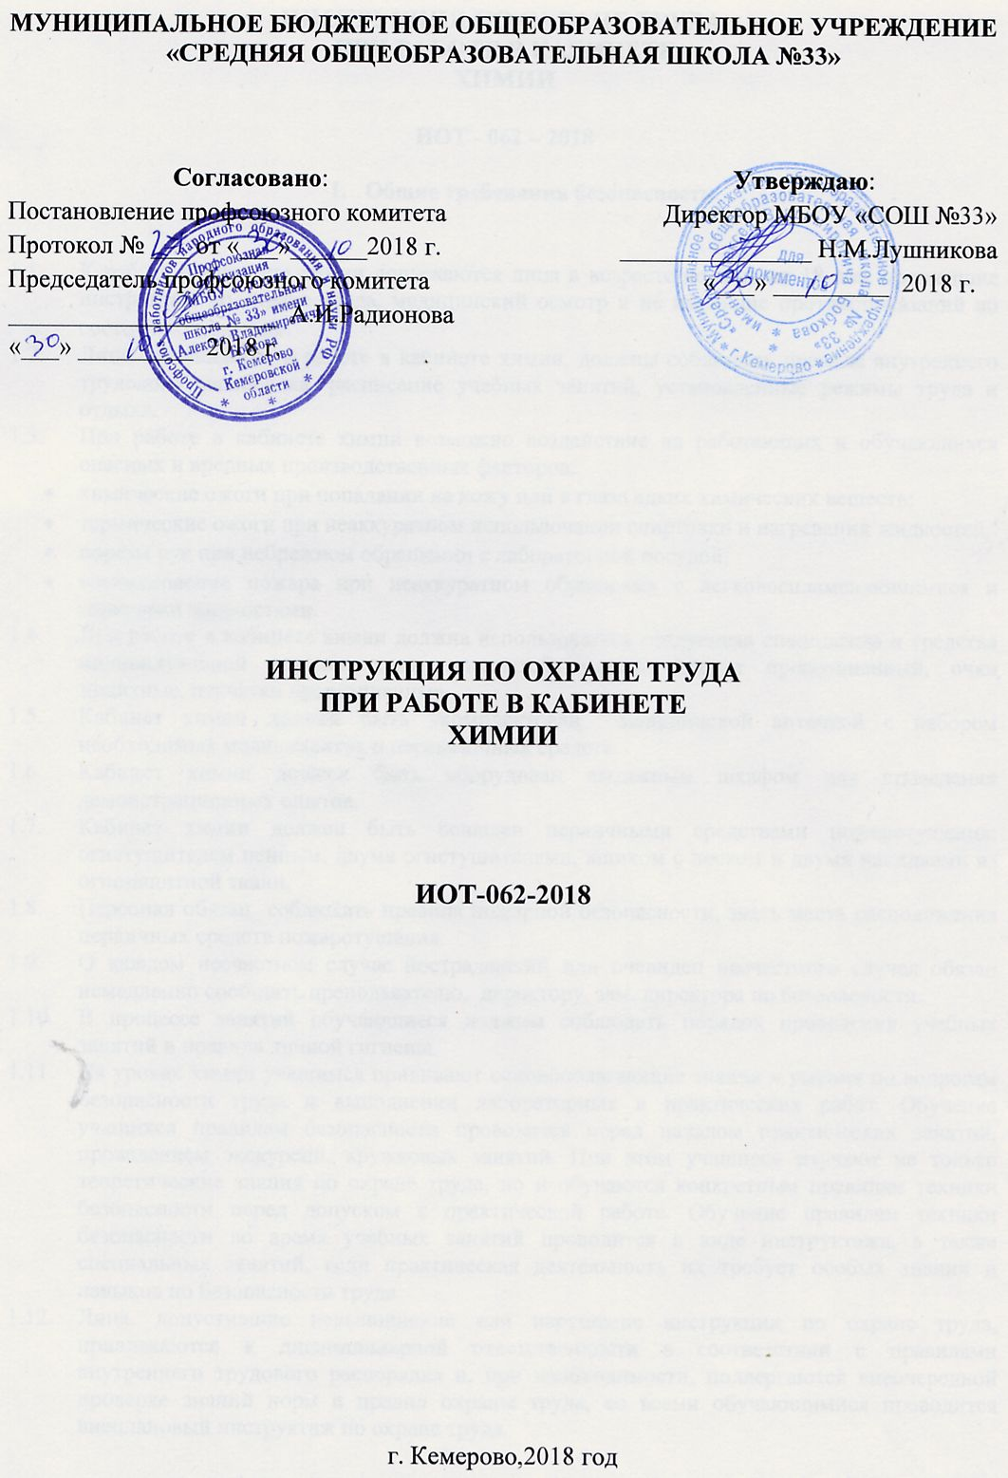

Утверждаю:
Директор МБОУ «Гимназия № 25
_______________ Куратова И. И.
«___» _________ 2015 г.

Инструкция по охране труда
ПРИ РАБОТЕ В КАБИНЕТЕ ХИМИИ

ИОТ - 062 – 2015
1.Общие требования безопасности
  - К работе в кабинете химии допускаются лица в возрасте не моложе 18 лет, прошедшие инструктаж по охране труда, медицинский осмотр и не имеющие противопоказаний по состоянию здоровья.
  - Лица, допущенные к работе в кабинете химии, должны соблюдать правила внутреннего трудового распорядка, расписание учебных занятий, установленные режимы труда и отдыха.
  - При работе в кабинете химии возможно воздействие на работающих и обучающихся опасных и вредных производственных факторов:
- химические ожоги при попадании на кожу или в глаза едких химических веществ;
- термические ожоги при неаккуратном использовании спиртовки и нагревании жидкостей;
- порезы рук при небрежном обращении с лабораторной посудой;
- возникновение пожара при неаккуратном обращении с легковоспламеняющимися и горючими жидкостями.
  - При работе в кабинете химии должна использоваться следующая спецодежда и средства индивидуальной защиты: халат хлопчатобумажный, фартук прорезиненный, очки защитные, перчатки прорезиненные.
  - Кабинет химии должен быть укомплектован медицинской аптечкой с набором необходимых медикаментов и перевязочных средств.
  - Кабинет химии должен быть оборудован вытяжным шкафом для проведения демонстрационных опытов.
  - Кабинет химии должен быть оснащен первичными средствами пожаротушения: огнетушителем пенным, двумя огнетушителями, ящиком с песком и двумя накидками из огнезащитной ткани.
  - Персонал обязан соблюдать правила пожарной безопасности, знать места расположения первичных средств пожаротушения.
  - О каждом несчастном случае пострадавший или очевидец несчастного случая обязан немедленно сообщить преподавателю, директору, зам. директора по безопасности.
  - В процессе занятий обучающиеся должны соблюдать порядок проведения учебных занятий и правила личной гигиены.
  - На уроках химии учащимся прививают основополагающие знания и умения по вопросам безопасности труда и выполнении лабораторных и практических работ. Обучение учащихся правилам безопасности проводится перед началом практических занятий, проведением экскурсий, кружковых занятий. При этом учащиеся изучают не только теоретические знания по охране труда, но и обучаются конкретным правилам техники безопасности перед допуском к практической работе. Обучение правилам техники безопасности во время учебных занятий проводится в виде инструктажа, а также специальных занятий, если практическая деятельность их требует особых знаний и навыков по безопасности труда
  - Лица, допустившие невыполнение или нарушение инструкции по охране труда, привлекаются к дисциплинарной ответственности в соответствии с правилами внутреннего трудового распорядка и, при необходимости, подвергаются внеочередной проверке знаний норм и правил охраны труда, со всеми обучающимися проводится внеплановый инструктаж по охране труда.
- Требования безопасности перед началом занятий
  - Надеть спецодежду, при работе с токсичными и агрессивными веществами подготовить к использованию средства индивидуальной защиты.
  - Проверить исправность и работу вентиляции вытяжного шкафа.
  - Подготовить к работе необходимое оборудование и приспособления.
- Требования безопасности во время занятий
  - Запрещается использовать кабинет химии в качестве классной комнаты для занятий по другим предметам и групп продленного дня.
  - Пребывание учащихся в лаборантской, а в помещении кабинета химии разрешается только в присутствии учителя химии.
  - Учащиеся не допускаются к выполнению обязанностей лаборанта кабинета химии.
  - Запрещается пробовать на вкус любые реактивы и растворы, принимать пищу и пить напитки в кабинете химии.
  - Запрещается использовать в работе самодельные приборы и нагревательные приборы с открытой спиралью.
  - Не допускается совместное хранение реактивов, отличающихся по химической природе.
  - Запрещается хранить реактивы и растворы в таре без этикеток, растворы щелочей в склянках с притертыми пробками, а легковоспламеняющиеся и горючие жидкости в сосудах из полимерных материалов.
  - Выдача учащимся реактивов для проведения лабораторных и практических работ производится в массах и объемах, не превышающих необходимые для данного эксперимента, а растворов концентраций не выше 5%.
  - Не допускается выбрасывать в канализацию реактивы, сливать в нее растворы, легковоспламеняющиеся и горючие жидкости. Их необходимо собирать для последующего обезвреживания в стеклянную тару с крышкой емкостью не менее 3л.
  - Запрещается хранить любое оборудование на шкафах и в непосредственной близости от реактивов и растворов.
  - Приготавливать растворы из твердых, концентрированных кислот и водного раствора аммиака разрешается только с использованием средств индивидуальной защиты в вытяжном шкафу с включенной вентиляцией в фарфоровой лабораторной посуде. Причем жидкость большей плотности следует вливать в жидкость меньшей плотности.
  - Твердые сыпучие реактивы разрешается брать из склянок только с помощью совочков, ложечек, шпателей, пробирок.
  - С целью обеспечения надлежащей естественной освещенности в кабинете не расставлять на подоконниках цветы.
  - Все используемые в кабинете демонстрационные электрические приборы должны быть исправны и иметь заземление или зануление.
  - Стекла окон в кабинете должны очищаться от пыли и грязи, очистка светильников - не реже двух раз в год. Привлекать учащихся к этим работам, а также к оклейке окон запрещается.
  - При открывании окон рамы фиксировать в открытом положении крючками. При открывании фрамуг обязательно должны быть ограничители.
  - Во избежание падения из окна, а также ранения стеклом не вставать на подоконник.
- Требование безопасности в аварийных ситуациях
  - Разлитый водный раствор кислоты или щелочи засыпать сухим песком, совком переместить адсорбент от краев разлива к середине, собрать в полиэтиленовый мешочек и плотно завязать. Место разлива обработать нейтрализующим раствором, а затем промыть водой.
  - При разливе легковоспламеняющихся жидкостей или органических веществ объемом до 0,05 л погасить открытый огонь спиртовки и проветрить помещение. Если разлито более 0,1 л, удалить учащихся из учебного помещения, погасить открытый огонь спиртовки и отключить систему электроснабжения помещения устройством извне комнаты. Разлитую жидкость засыпать сухим песком или опилками, влажный адсорбент собрать деревянным совком в закрывающуюся тару и проветрить помещение до полного исчезновения запаха.
  - При разливе легковоспламеняющейся жидкости и ее загорании немедленно сообщить в ближайшую пожарную часть и приступить к тушению очага возгорания первичными средствами пожаротушения.
  - В случае, если разбилась лабораторная посуда или приборы из стекла, не собирать их осколки незащищенными руками, а использовать для этой цели щетку или совок.
  - В случае поражения электрическим током пострадавшего обесточить оборудование или любым из безопасных способов освободить от действия электрического тока.
  - В случае загорания ПК необходимо: - обесточить сеть, загоревшийся блок укрыть плотной влажной тканью или огнеустойчивой кошмой, исключив доступ воздуха к источнику возгорания или применить огнетушитель; - тушение под действием тока допускается порошковым огнетушителем ОП-4(з), ОП-5(з) или углекислотным ОУ-2.
  - Об аварийной (чрезвычайной) ситуации немедленно доложить администрации гимназии.
  - При получении травмы оказать первую помощь пострадавшему, сообщить об этом директору гимназии, зам. директора по безопасности при необходимости отправить пострадавшего в ближайшее лечебное учреждение.
Требование безопасности по окончании занятий
  - Привести в прядок рабочее место, убрать все химреактивы на свои места в лаборантскую в закрывающиеся на замки шкафы и сейфы.
  - Отработанные растворы реактивов слить в стеклянную тару с крышкой емкостью не менее 3 л для последующего уничтожения.
  - Выключить вентиляцию вытяжного шкафа.
  - Снять спецодежду, средства индивидуальной защиты и тщательно вымыть руки с мылом.

Заместитель директора по БЖ Е. Л. Голубева

